Motoryzacja - Ceneo.pl
Chcesz dowiedzieć się gdzie korzystnie kupisz cześci samochodowe oraz zaopatrzysz się w inne przydatne akcesoria samochodowe? <b>Motoryzacja - Ceneo.pl</b> daje Ci duże możliwości wyboru!

Motoryzacja — Ceneo.pl — części do samochodu i motocykla
Chcesz odpowiednio zadbać o swój samochód? Pojazdy wymagają częstych przegląd a części samochodowe notorycznego sprawdzania i wymiany w razie nieprawidłowego działania. Niestety, utrzymanie auta w dobrym stanie jest często trudnym zadaniem. Warto wówczas zadbać o odpowiednie części do samochodu. Motoryzacja — Ceneo.pl tworzy dla kierowców duże możliwości wyboru części i produktów niezbędnych do dbania o wygląd i funkcjonalność auta.
Motoryzacja — Ceneo.pl — bogaty wybór w korzystnych cenach
Zastanawiasz się jaką ofertę kryje w sobie Motoryzacja — Ceneo.pl? Bogaty wybór części samochodowych i motocyklowych, akcesoria samochodowe, produkty do czyszczenia, oleje, a także same samochody to coś, co znajdziesz w rozległym dziale motoryzacja na Ceneo.pl. Dzięki porównywarce cen znajdziesz to, co Cię interesuje i kupisz to w korzystnej cenie. Dzięki orientacyjnemu wyszukiwaniu porównasz oferty różnych sklepów i wybierzesz najlepszą ofertę dla siebie.

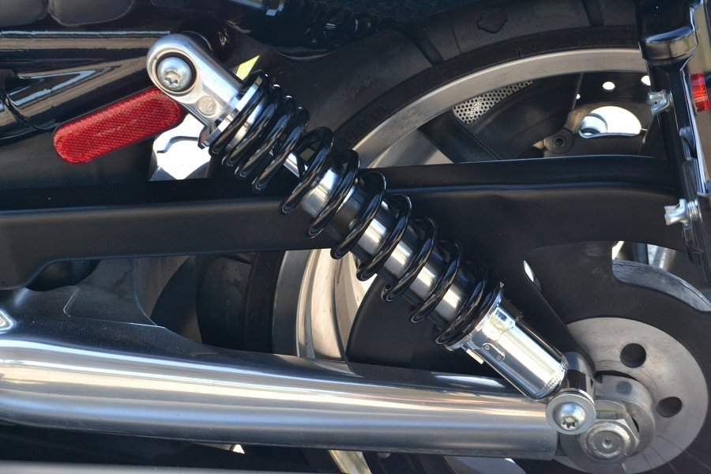
Motoryzacja — Ceneo.pl — coś dla prawdziwych miłośników motoryzacji
Bogaty wybór akcesoriów motoryzacyjnych i części samochodowych z pewnością zainteresuje maniaków samochodowych. Bogaty wybór w jednym miejscu, bez wychodzenia z domu. To czynniki, które sprawiają, że Motoryzacja — Ceneo.pl jest tak atrakcyjna dla osób, które lubią zajmować się swoimi pojazdami. Nie jesteś wielbicielem motoryzacji? To nie szkodzi! W Ceneo.pl z łatwością znajdziesz to, czego potrzebujesz nawet przy małej wiedzy o motoryzacji! Koniecznie wejdź na stronę i sprawdź ofertę porównywarki cen!

